NA VELETRH S UDRŽITELNÝMi PROFILy

DECEUNINCK NA VELETRHU FENSTERBAU FRONTALE 2024
Brno, 19. února 2024 – Hlavním tématem, které bude provázet společnost Deceuninck od 19. do 22. března 2024 na veletrhu Fensterbau Frontale, je udržitelnost. Inovativně pojatý, dvoupatrový stánek o ploše 550 m² poskytne zázemí, kde návštěvníci najdou nejen otevřenou a přívětivou atmosféru, ale hlavně bohatou inspiraci, jak v budoucnu šetřit cenné zdroje.
"Velmi se těším na osobní kontakt s návštěvníky. Veletrhu se účastníme poprvé od roku 2018 a v mezičase se naše produkty významně posunuly. S potěšením všem novinky představíme," řekl Pavel Stoklasa, obchodní ředitel Deceuninck, spol. s r. o.

Mnoho aspektů udržitelnosti
Koncept udržitelnosti se prolíná celou veletržní expozicí společnosti Deceuninck. Ta se dlouhodobě zaměřuje na oběhové hospodářství, což dokládá i výstavba vlastního recyklačního závodu na použité PVC, který je jedním z největších svého druhu v Evropě. Deceuninck nedávno také oznámil plán navýšit do roku 2024 recyklační kapacitu linky na 40 000 tun ročně.
Na veletrhu Fensterbau Frontale 2024 společnost Deceuninck ukáže, jak klíčové jsou ve výzkumu a vývoji právě recyklované materiály. Na zpracování recyklovaného materiálu je potřeba o 90 % méně energie, což znamená i méně emisí uhlíku, než kolik s sebou nese výroba materiálu nového. Profily Elegant obsahují až 48 % recyklovaného materiálu a se 100% podílem recyklovaného materiálu jsou profily Phoenix lídrem této kategorie. Nezávislá iniciativa SBTi (Science Based Targets Initiative) také nedávno potvrdila, že kroky společnosti Deceuninck směřující ke snížení emisí skleníkových plynů (GHG) jsou v souladu s nejnovějšími poznatky v oboru klimatologie.
Veletrh Fensterbau Frontale 2024 je pro Deceuninck ideální příležitostí zahájit novou kampaň na téma "udržitelného oběhového hospodářství".

Unikátní technologie profilů: ThermoFibra
Společnost Deceuninck na veletrhu představí také profil ThermoFibra, který neobsahuje ocel. Návštěvníci si mohou prakticky vyzkoušet, o kolik jsou profily s technologií ThermoFibra lehčí než profily vyztužené ocelí a jak jsou stabilní. Technologie skelných vláken ThermoFibra umožňuje výrobu bezocelových profilů s ještě lepší tepelnou izolací, jedinečnou stabilitou a naléhávkou profilu pouhých 7 mm. To umožňuje maximalizaci rozměrů při mnohem nižší hmotnosti. Díky použití recyklovaného materiálu v jádru profilu je systém také velmi udržitelný a zároveň plně recyklovatelný v recyklačním závodě společnosti Deceuninck.

Produktové novinky, které si můžete vyzkoušet na veletrhu Fensterbau Frontale 2024
Společnost Deceuninck také představí celé portfolio profilového systému Elegant, který je postaven na modulární platformě iCOR a postupně se rozrostl o další produktové řady – například pro Francii a Nizozemsko. Minimalistický design s vynikající tepelnou izolací stejně jako samotný systém iCOR již získaly řadu ocenění.
Společnost Deceuninck rovněž odprezentuje svůj sortiment roletových systémů a posuvných dveří včetně ukázek rychlé montáže HST (zdvižně posuvných dveří). Umožní také nahlédnout do nového Deceuninck Project Planner 2.0, plánovacího nástroje pro výrobce oken a architekty, který je v současné době v závěrečné fázi svého vývoje.
Společnost Deceuninck se představí v hale 6, stánku 103. Prostor o rozloze 550 m² s otevřenými, zelenými, výstavními plochami ve dvou podlažích jistě přiláká mnoho návštěvníků.

Deceuninck Group
Společnost Deceuninck byla založena v roce 1937. Dnes patří mezi 3 největší výrobce PVC a kompozitních profilů pro okna a dveře. Centrála sídlí v belgickém Hooglede-Gits. Deceuninck má 15 výrobních závodů, 21 skladů a distribučních center, která zajišťují servis a rychlou dodávku zákazníkům. Společnost se zaměřuje na spolehlivost, inovace a udržitelnost. Je kótována na bruselské burze Euronext („DECB“).
Deceuninck, spol. s r. o.
Česká pobočka byla založena roku 1993. Už přes 30 let tedy úspěšně působí na českém, slovenském a maďarském trhu. Zajišťuje zde prodej, marketing, technickou podporu a zákaznický servis profilových systémů Deceuninck i stavebních systémů, jako jsou terasy z kompozitního materiálu Twinson či hliníkové fasádní obklady Premium.
Pro více informací, prosím, kontaktujte: Markéta Rejmonová, marketa@doblogoo.cz, +420 739547358

FOTOGRAFIE

Fotografie:  Společnost Deceuninck se představí v hale 6, stánku 103. Prostor o rozloze 550 m² s otevřenými zelenými plochami ve dvou podlažích jistě přiláká mnoho návštěvníků. | 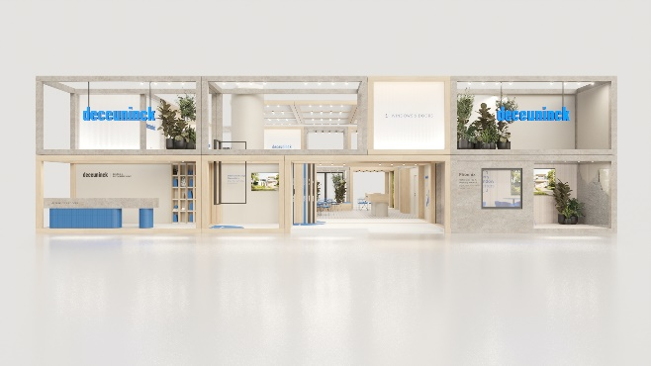
Zdroj fotografie:
Deceuninck

